Санкт-Петербургский политехнический университет Петра Великого

Институт информационных технологий и управления

Кафедра компьютерных систем и программных технологий

**Отчёт лабораторной работе №5**

**Дисциплина**: Базы данных

**Тема**: Хранимые процедуры

Выполнил студент гр. 43501/1 С.И.Бочкова

(подпись)

Руководитель А.В. Мяснов

(подпись)

“ ” 2015 г.

Санкт - Петербург

2015

# 1. Цель работы

Ознакомиться с возможностями реализации более сложной обработки данных на стороне сервера с помощью хранимых процедур.

**2.Выполнение работы.**

Реализовать хранимые процедуры:

1. Вывести десять режиссеров с наилучшим соотношением суммарных сборов от прокатов фильмов к суммарным гонорарам актеров.

|  |
| --- |
| SET TERM ^ ;  CREATE OR ALTER procedure Top_10_dir  returns (NAME char(30), SURNAME char(30))  as  begin  for select first 10 MAN.NAME,MAN.SURNAME from MAN,PART where MAN.MAN_ID=PART.MAN_ID and PART.ROLE_ID=1 and PART.FILM_ID  in (select first 10 PRODUCTION.FILM_ID  from COMPANY,PRODUCTION,PART where COMPANY.COM_ID =  PRODUCTION.COM_ID and ROLE_ID=3 and PRODUCTION.FILM_ID=PART.FILM_ID group by PRODUCTION.FILM_ID  order by sum(MONEY_OF_PROKAT)/sum(GANORAR) desc)  into :NAME, :SURNAME  do  suspend;  end  ^  SET TERM ; ^ |

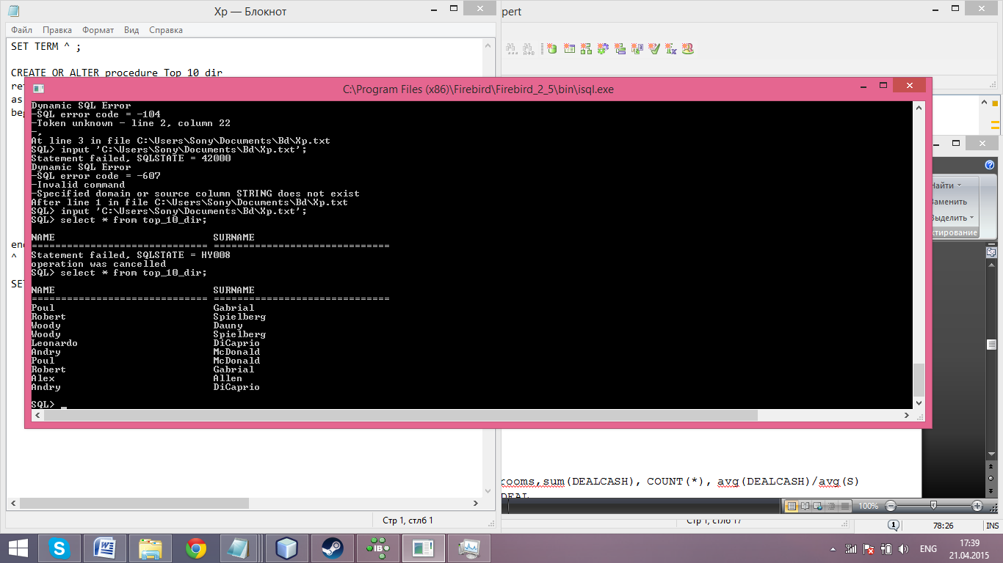

1. Для каждой прокатной компании вывести лучший и худший фильм по сборам с этими показателями.

|  |
| --- |
| SET TERM ^ ;  CREATE OR ALTER procedure Top_film  returns (FILM char(60),NAME char(30),SURNAME char(30),COMPANY char(20))  as  begin  for select first 1 FILM.NAME,MAN.NAME,MAN.SURNAME,COMPANY_PROKAT from FILM,MAN,PART,COMPANY where MAN.MAN_ID=PART.MAN_ID and PART.ROLE_ID=1 and PART.FILM_ID  in (select first 10 PRODUCTION.FILM_ID  from COMPANY,PRODUCTION,PART where COMPANY.COM_ID =  PRODUCTION.COM_ID and ROLE_ID=3 and PRODUCTION.FILM_ID=PART.FILM_ID group by PRODUCTION.FILM_ID  order by sum(MONEY_OF_PROKAT)/sum(GANORAR) desc)  into :FILM, :NAME, :SURNAME, :COMPANY  do  suspend;  end  ^SET TERM ; ^ |

Хранимая процедура Top_Film выводит первый фильм с прокатной компанией,наилучший с показателями прошлого задания.

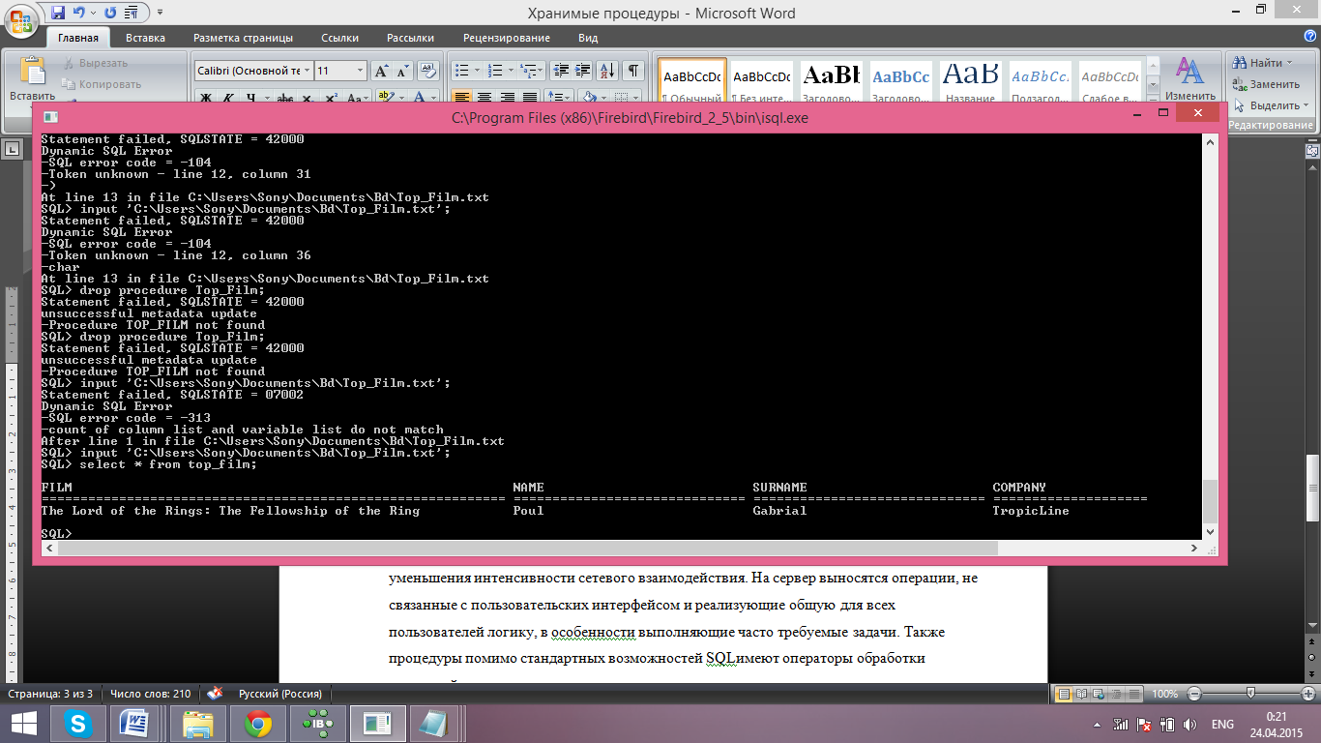

**3.Вывод.**

Хранимые процедуры используются для переноса части операций в саму СУБД для уменьшения интенсивности сетевого взаимодействия. На сервер выносятся операции, не связанные с пользовательских интерфейсом и реализующие общую для всех пользователей логику, в особенности выполняющие часто требуемые задачи. Также процедуры помимо стандартных возможностей SQLимеют операторы обработки ветвлений, циклов и т.д.